**BỘ GIÁO DỤC VÀ ĐÀO TẠO**

**TRƯỜNG ĐẠI HỌC BÁCH KHOA HÀ NỘI**



**BÁO CÁO NHẬP MÔN**

**...........................................**

**Giáo viên hướng dẫn**: Nguyễn Đức Minh

**Nhóm thực hiện**: Dảk Lọt

**Đề tài**: Rèm cửa thông minh ( Bản mẫu )

| Nguyễn Hoàng Lâm | **MSSV:** 20203882 |
| --- | --- |
| Trịnh Việt Dũng | **MSSV:** 20200108 |
| Đỗ Việt Hưng | **MSSV:** 20203900 |
| Nguyễn Minh Quân | **MSSV:** 20200509 |
| Phùng Đình Hoàng Anh | **MSSV:** 20203894 |

**Hà Nội, tháng ....../.......**

**A. IDEA ( Ý tưởng )**

1. **Bối cảnh.**

**Tại sao khách hàng lại cần sản phẩm?**

***< Why >***

- **RÈM CỬA** cửa là một phần không thể thiếu được trong các ngôi nhà đẹp ngày nay. Lắp đặt rèm cửa thông minh, ngoài tác dụng để che nắng, giữ nhiệt còn có một vai trò vô cùng quan trọng đó chính là làm đẹp cho ngôi nhà.

**Sản phẩm giải quyết được vấn đề gì cho khách hàng?**

***< What >***

- **RÈM CỬA** đóng vai trò quan trọng trong mỗi gia đình*. Nó giúp cản sáng, điều chỉnh nhiệt độ và trang trí ngôi nhà của bạn*. Tuy nhiên sẽ thật bất tiện khi mà hàng ngày cứ phải dùng tay đi kéo rèm, rất mất thời gian. Ngày nay với công nghệ 4.0 hiện đại, các thiết bị nội thất được áp dụng công nghệ mới, hệ thống rèm thông minh ra đời sẽ giúp cho bạn và gia đình có thêm *nhiều tiện ích* cho tổ ấm nhỏ của mình.

**Khách hàng là ai?**

**< *Who* >**

- Chúng ta nhắm đến đối tượng *khách hàng có thu nhập khá* trở lên. Tại sao lại là khách hàng có thu nhập khá trở lên? Vì sản phẩm này có giá thị trường khá đắt đỏ, bởi vậy khách hàng cũng phải là người có thể chi 1 số tiền mua đồ công nghệ và tân trang cho ngôi nhà của họ. Ngoài ra, các công ti vừa và lớn, với sự đầu tư cho môi trường làm việc nhằm năng cao năng suất cho người lao động, cũng là một đối tượng vô cùng tiềm năng.

- Khách hàng có thu nhập khá còn có 1 *nhóm lớn yêu thích công nghệ và smart things*, đôi khi họ chỉ muốn biến ngôi nhà của mình thành nhà thông minh, đôi khi họ thích mua vì họ thích rèm thông minh, đôi khi cũng chỉ vì họ quá lười cho việc kéo rèm.

**Sử dụng khi nào, ở đâu?**

***< When,Where >***

- Sử dụng rất thuận tiện, chỉ bằng 1 nút bấm gắn tường, điều khiển cầm tay, hay điện thoại là bạn dễ dàng đóng mở rèm theo ý thích ở bất cứ đâu trong ngôi nhà, đặc biệt bạn có thể ở bất kỳ đâu, với 1 cái điện thoại thông minh kết nối mạng Internet bạn có thể điều khiển đóng mở rèm.Sản phẩm thường được lắp đặt ở trong nhà.

**Liệu sản phẩm có cấp thiết chứ?**

***< How >***

- **Rèm tự động** là mẫu rèm được sử dụng rộng rãi, chiếm đến 80% các ngôi nhà cao cấp, biệt thự, chung cư. Sở dĩ rèm vải tự động được yêu thích là bởi sự tinh tế, nhã nhặn và tác dụng tuyệt vời trong việc cản nắng của rèm vải. Hiện nay, rèm vải được làm từ nhiều chất liệu khác nhau như vải bỉ Acacia, vải Anh, Thổ, voan…. Và cùng với sự thông minh của **động cơ rèm** tạo nên mẫu rèm tự động có tiện ích tuyệt vời không thể bỏ qua cho ngôi nhà hiện đại. Trở thành điểm nhấn đặc biệt tạo ấn tượng với những vị khách ghé nhà.

**Tần suất sử dụng? < Note >**

- Tùy theo trạng thái được người dùng thiết lập mà **rèm tự động** sẽ hoạt động.

- Rèm là một công cụ không thể thiếu trong mỗi căn nhà nên sẽ được sử dụng 24/7.

1. **Research**

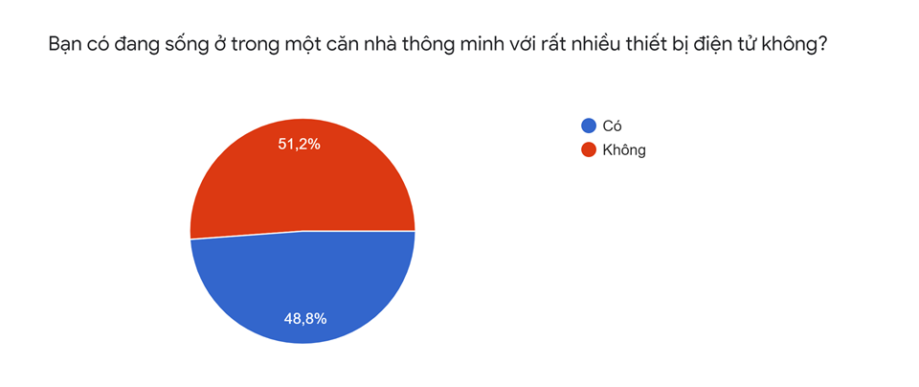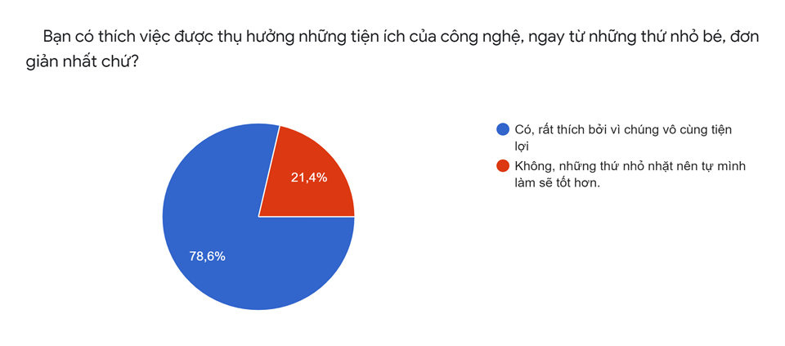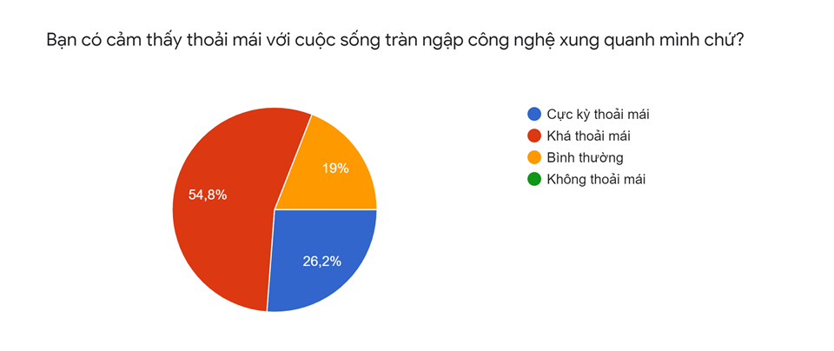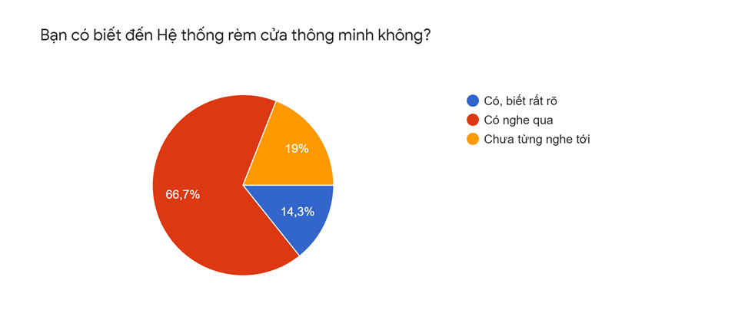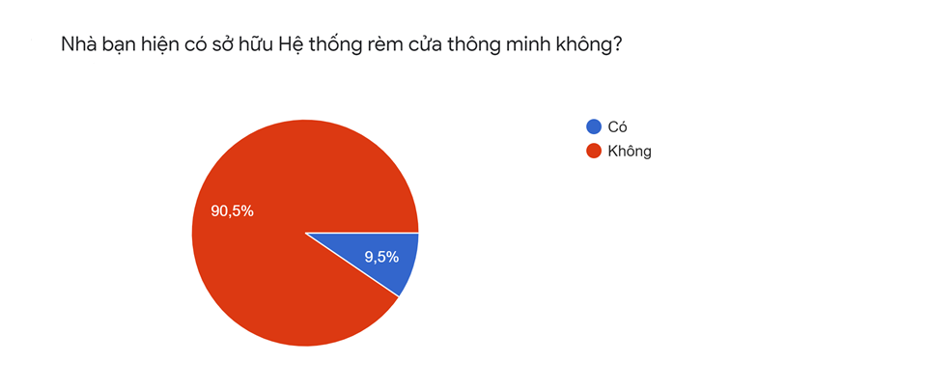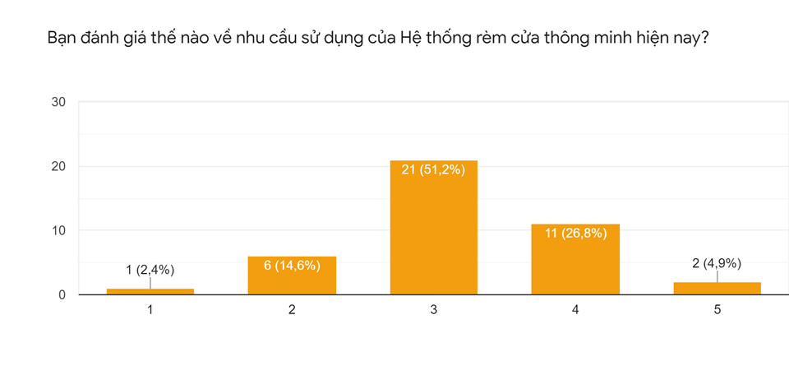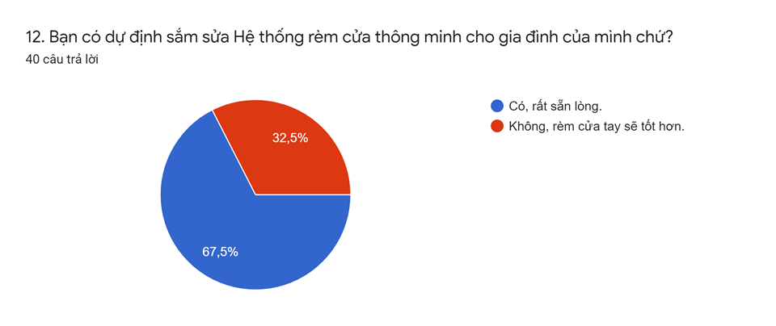

**KẾT LUẬN**

- *THỊ HIẾU CỦA NGƯỜI DÂN*: Khách hàng hiện nay có xu hướng thích hưởng thụ những tiện nghi công nghệ trong cuộc sống.

- *ĐỘ PHỦ SÓNG:* Rèm cửa thông minh đã được một số lượng lớn người dân biết đến

- *THỰC TRẠNG:* Chưa có nhiều hộ gia đình hiện đại sở hữu hệ thống rèm cửa thông minh

- *NHU CẦU:* Nhu cầu sử dụng rèm cửa thông minh hiện nay chiếm tỉ trọng tương đối lớn

**3. MARKET ( Thị trường )**

**MẪU RÈM ROMAN TỰ ĐỘNG**

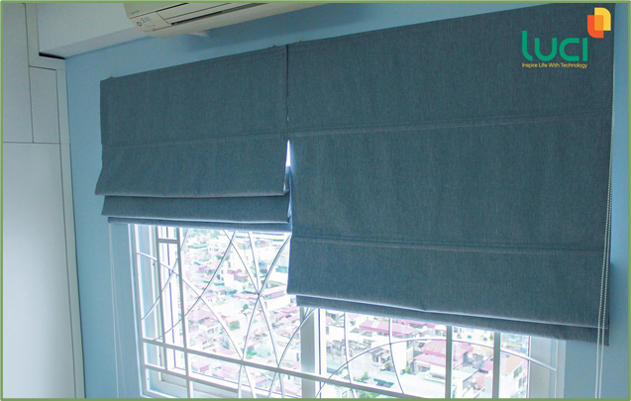

| **Các đặc điểm** | **Thông số** |
| --- | --- |
| *Kích thước* | Kích thước lớn, rèm thông tầng |
| *Giá thành* | 4 – 6 triệu |
| *Công suất* | 65W |
| *Điện áp đầu vào* | 220V/AC |
| *Thời gian chạy tối đa* | 4 phút |
| *Ưu điểm* | Sang trọng, tiện lợi |
| *Nhược điểm* | Khó lắp đặt |

**MẪU RÈM VẢI TỰ ĐỘNG**

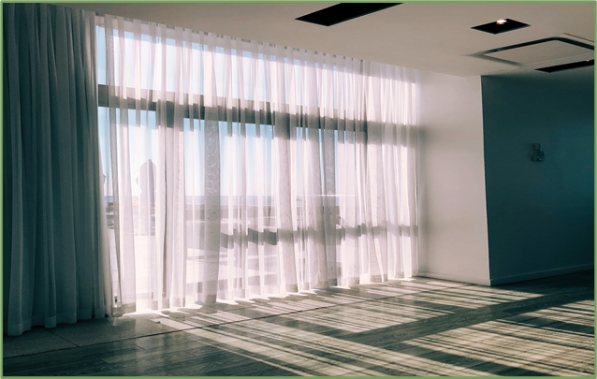

| **Các đặc điểm** | **Thông số** |
| --- | --- |
| *Kích thước* | Kích thước lớn, rèm thông tầng, dùng cho các bộ rèm tối đa rộng 6m, cao 3m |
| *Giá thành* | 3 – 4 triệu |
| *Công suất* | 40W |
| *Điện áp đầu vào* | 100-240V/AC |
| *Thời gian chạy tối đa* | 4 phút |
| *Ưu điểm* | Dễ lắp đặt và vệ sinh |
| *Nhược điểm* | Không bền |

**MẪU RÈM GỖ TỰ ĐỘNG**

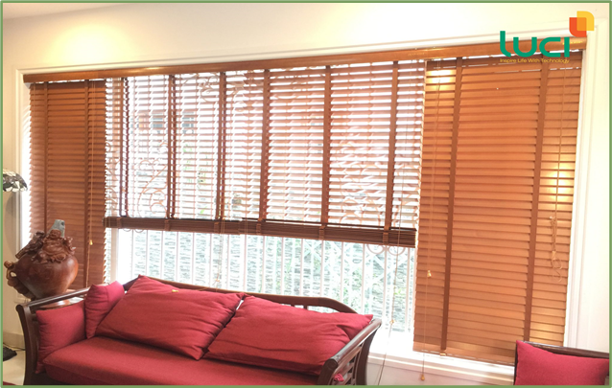

| **Các đặc điểm** | **Thông số** |
| --- | --- |
| *Kích thước* | Kích thước lớn, rèm thông tầng, dùng cho các bộ rèm tối đa rộng 6m, cao 3m |
| *Giá thành* | 4 – 7 triệu |
| *Công suất* | 40W |
| *Điện áp đầu vào* | 100-240V/AC |
| *Thời gian chạy tối đa* | 4 phút |
| *Ưu điểm* | Sang trọng, dễ điều khiển |
| *Nhược điểm* | Nặng, không đa dạng |

**\*) Tổng kết chung.**

- Rèm thông minh có mẫu mã đa dạng, nhiều màu sắc.

- Vật liệu để sản xuất rèm cửa vô cùng phong phú.

- Hệ thống động cơ tiên tiến, thông minh.

- Rèm có độ bền cao, bảo quản tốt.

**\*) Ưu nhược, điểm của các loại rèm cửa tự động trên thị trường**

* **Ưu điểm**

+ Sang trọng, tiện lợi, dễ vệ sinh.

+ Giúp trang trí cho ngôi nhà của bạn.

+ Mang tới một cuộc sống tiện nghi.

+

* **Nhược điểm**

+ Hàng giả, hàng nhái trên thị trường còn nhiều.

+ Giá cả đắt đỏ.

+ Khi lắp đặt cần có thợ thi công lành nghề, có kỹ thuật cao.

**B. CHỈ TIÊU KỸ THUẬT & RÀNG BUỘC DỰ ÁN**

**I.Chỉ tiêu chức năng.**

**CẢM BIẾN MƯA**

**1. Đầu vào (Input):** *< Tác động lên Cảm biến mưa >*

***- Đơn vị***: mm

***- Độ lớn*:** >0mm

***- Đặc điểm:*** Trên 1 đơn vị diện tích có 1 lít nước mưa rơi xuống hoặc trên đơn vị diện tích đó lớp nước mưa có bề dày 1mm

***- Ý nghĩa thông tin:*** Nước mưa rơi xuống, tác động vào cảm biến

**2. Đầu ra (Output):** *< Động cơ rèm >*

***- Đơn vị:*** *Newton Mét*

***- Độ lớn:*** *2Nm*

***- Dạng tín hiệu (truyền đi):*** *Tín hiệu điện*

***- Ý nghĩa thông tin:*** *Tín hiệu điện đầu ra tương ứng tác động lên cơ rèm, khiến cho cơ rèm của hoạt động, đóng mở rèm*

**3. Mối quan hệ đầu vào, đầu ra và mô tả hoạt động trong các TH**

| **Giá trị đầu vào** | **Giá trị đầu ra** |
| --- | --- |
| Cảm biến mưa bị ướt  ( Lượng nước mưa > 0mm ) | Sinh ra Momen Lực 2Nm, làm quay trục quay của rèm, giúp cho rèm được mở ra |
| Khi cảm biến mưa trở nên khô ráo | Động cơ quay sinh ra Momen lực 2Nm, quay trục quay rèm, kéo rèm cửa lên |

**ĐIỀU KHIỂN ( CẢM BIẾN HỒNG NGOẠI )**

**1. Đầu vào (Input):** *< Tác động lên cảm biến hồng ngoại >*

***-*  Đơn vị**: **μm**

***-* Độ lớn:** 3 - 50 **μm**

***-*  Đặc điểm:** là vùng bước sóng sử dụng trong cuộc sống

***-* Ý nghĩa thông tin:** Tín hiệu sóng điện từ truyền từ điều khiển tới cảm biến hồng ngoại ( mắt thu hồng ngoại ).

**2. Đầu ra (Output):** *< Động cơ rèm >*

***-*  Đơn vị:** Newton Mét

***-*  Độ lớn:** 2Nm

**- Dạng tín hiệu (truyền đi):** Tín hiệu điện

***- Ý nghĩa thông tin:*** Tín hiệu điện đầu ra tương ứng tác động lên cơ rèm, khiến cho cơ rèm của hoạt động, đóng mở rèm

**3. Mối quan hệ đầu vào, đầu ra và mô tả hoạt động trong các TH**

| **Giá trị đầu vào** | **Giá trị đầu ra** |
| --- | --- |
| Người dùng sử dụng nút đóng  trên điều khiển | - Khi rèm cửa đang đóng: Sẽ giữ nguyên trạng thái.  - Khi rèm cửa đang mở: Động cơ rèm sẽ sinh công 2Nm, làm quay động cơ và đóng lại. |
| Người dùng sử dụng nút mở trên điều khiển | - Khi rèm cửa đang mở: Sẽ giữ nguyên trạng thái.  - Khi rèm cửa đang đóng: Động cơ rèm sẽ sinh công 2Nm, làm quay trục quay của rèm, giúp rèm mở ra |

**ĐIỀU KHIỂN ( QUA ĐIỆN THOẠI )**

**1. Đầu vào (Input):** *< Tác động lên ESP8266 NodeMCU >*

***- Đơn vị***: **μm**

***- Độ lớn*:** 3 - 50 **μm**

***- Đặc điểm:*** Tín hiệu sóng

***- Ý nghĩa thông tin:*** Tín hiệu sóng điện từ truyền từ điện thoại tới ESP8266 ( bộ thu phát wifi ).

**2. Đầu ra (Output):** *< Động cơ rèm >*

***- Đơn vị:*** Newton Mét

***- Độ lớn:*** 2Nm

***- Dạng tín hiệu (truyền đi):*** Tín hiệu điện

***- Ý nghĩa thông tin:*** Tín hiệu điện đầu ra tương ứng tác động lên cơ rèm, khiến cho cơ rèm của hoạt động, đóng mở rèm

**3. Mối quan hệ đầu vào, đầu ra và mô tả hoạt động trong các TH**

| **Giá trị đầu vào** | **Giá trị đầu ra** |
| --- | --- |
| Người dùng sử dụng nút đóng trên điện thoại | - Khi rèm cửa đang đóng: Sẽ giữ nguyên trạng thái.  - Khi rèm cửa đang mở: Động cơ rèm sẽ sinh công 2Nm, làm quay động cơ và đóng lại. |
| Người dùng sử dụng nút mở trên điện thoại | - Khi rèm cửa đang mở: Sẽ giữ nguyên trạng thái.  - Khi rèm cửa đang đóng: Động cơ rèm sẽ sinh công 2Nm, làm quay trục quay của rèm, giúp rèm mở ra |

**III.Chỉ tiêu phi chức năng.**

**1.** **Năng lượng**

* *Điện áp*
* Điện áp UV : 3,3V – 5V
* Điện áp động cơ kéo Rèm: AC230V
* *Dòng điện*
* *Cảm biến UV:* 300 microA dòng nghỉ 0.1 microA
* *Động cơ:* dòng 0,1A
* *Công suất rèm:* Dự kiến từ 45W - 50W

**2.** **Ngoại quan cơ khí**

| ***Kích thước*** | Cao 1m, rộng 0,8m |
| --- | --- |
| ***Vật liệu*** | Sợi tổng hợp polyester,lycra,nylon, sợi raion, vải lanh |
| ***Màu sắc*** | Màu sắc đa dạng, kiểu dáng bắt mắt tùy người dùng yêu cầu |
| ***Hình dáng, trọng lượng*** | Loại rèm kéo |

**3.** **Hiệu năng**

- *Tốc độ*: Các cảm biến được đặt ở nơi đón đầu các hiện tượng thời tiết ( 0,14 m/s )

- *Khả năng tính toán, xử lý*: Hiệu suất khoảng 90 – 100%

**4.** **Các tiêu chuẩn theo quy định**

- TCVN 5699-2-97 : 2013

Quy định về an toàn của bộ truyền động sử dụng điện dùng cho thiết bị cuốn ví dụ như mành, mái hiên và các rèm, được thiết kế dùng cho gia đình và các mục đích tương tự, điện áp danh định không lớn hơn 250V đối với thiết bị một pha và 480V đối với các thiết bị khác.

**5.** **Môi trường hoạt động**

- Khi mất điện có công tắc hành trình giới hạn độ kéo rèm< giới hạn trên và giới hạn dưới >

- Hoạt động bình thường ở 0 → 60 độ C

- Lắp rèm cho cửa sổ trong nhà , chung cư khách sạn nhà hàng doanh nghiệp …

**6.** **Giả cả, chi phí và thời gian**

- Để rèm có thời gian sử dụng lâu dài , cần chú ý đến việc lau chùi bảo trì thường xuyên.< 1,2 tháng / lần >

- Do bộ rèm khá cồng kềnh + cần hiểu biết về mặt kĩ thuật → cần một đội ngũ chuyên dụng bảo trì , lắp đặt , hướng dẫn vận hành

**C. GIẢI PHÁP < Mô hình của sản phẩm >**

1. **Công tắc hành trình WCLA Omron**

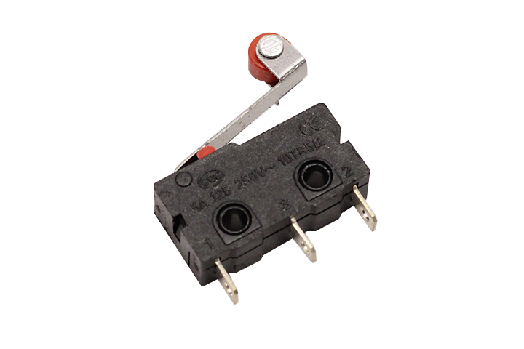

* **Loại** [**công tắc**](https://chotroihn.vn/nut-nhan-cong-tac-sw): Có bánh xe
* **Chịu tải**: 5A/ 250VAC
* **Số chân**: 3 chân
* **Màu sắc**: Đen
* **Kích thước:** 2x0.6x1cm

1. **Arduino Uno**

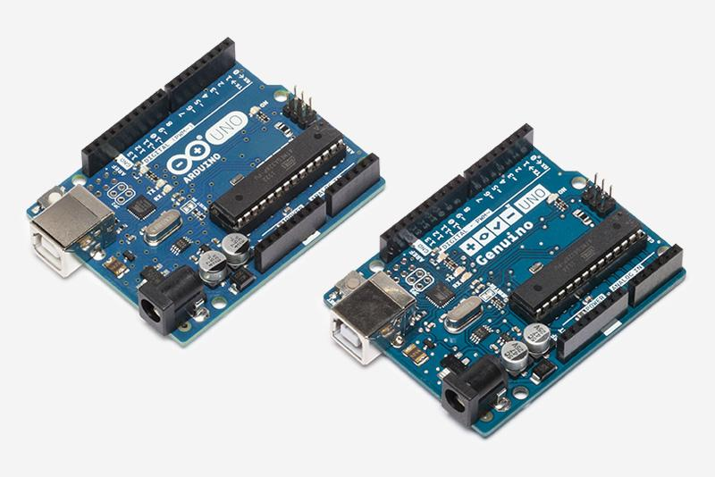

\

* **Bộ xử lí** : Atmega328P
* **Điện áp hoạt động / Đầu vào** : 5 V / 7 – 12 V
* **Tốc độ CPU** : 16 MHz
* **Analog In/Out** : 6/0
* **Digital IO/PWM** : 14/6
* **Bộ nhớ** : 1 kB EEPROM,2 kB SRAM,32 kB Flash
* **UART** : 1
* **ADC :** 10 bit

**CẢM BIẾN MƯA**



* **Điện áp sử dụng:** 5 VDC
* **Kích thước tấm cảm biến mưa** : 54x40 mm
* **Kích thước Board PCB** : 30x16 mm
* **Tín hiệu đầu ra** : Digital TTL ( 0 VDC / 5 VDC ) và đầu ra Analog A0 trả giá trị điện áp tuyến tính theo lượng nước tiếp xúc với cảm biến
* Lỗ cố định bulong dễ dàng để cài đặt
* Có đèn báo hiệu nguồn và đầu ra

**ĐỘNG CƠ RÈM**

**Mạch điều khiển động cơ**

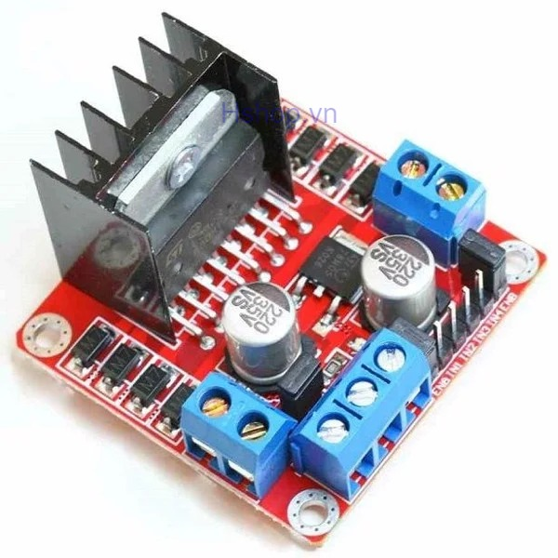

* + **IC chính:** L298 - Dual Full Bridge Driver
  + **Điện áp đầu vào**: 5~30VDC
  + **Công suất tối đa**: 25W 1 cầu (lưu ý công suất = dòng điện x điện áp nên áp cấp vào càng cao, dòng càng nhỏ, công suất có định 25W).
  + **Dòng tối đa cho mỗi cầu H là:** 2A
  + **Mức điện áp logic:** Low -0.3V~1.5V, High: 2.3V~Vss
  + **Kích thước:** 43x43x27mm

**Động cơ kéo rèm (Động cơ giảm tốc mini )**

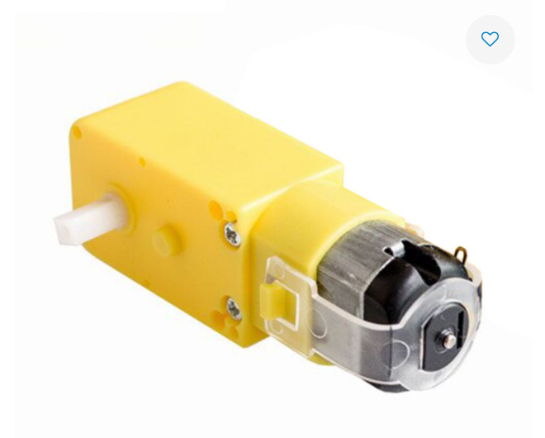

* **Điện áp hoạt động**:3V~ 9V DC (Hoạt động tốt nhất từ 6 - 8V)
* **Mômen xoắn cực đại**: 800gf cm min 1:48 (3V)
* **Tốc độ không tải**: 125 Vòng/ 1 Phút (3V)
* (Với bánh 66mm: 26m/1p)
* **208 Vòng/ 1 Phút** (5V)
* (Với bánh 66mm: 44m/1p)
* **Dòng không tải** [**động cơ**](https://chotroihn.vn/dong-co?q=collections:1175137&page=1&view=grid): 70mA (250mA MAX)

**ĐIỀU KHIỂN ( CẢM BIẾN HỒNG NGOẠI )**

**Mắt thu hồng ngoại IR1838**

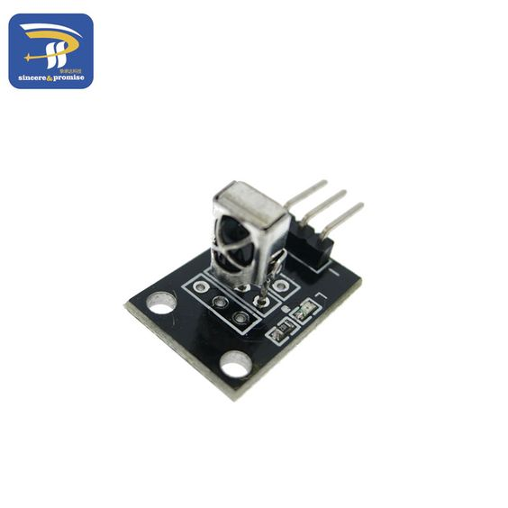

* **Điện áp** : 3~5VDC
* **Tần số hoạt động**: 38KHz
* **Độ ổn định** cao
* **Đầu ra OUT** có điện áp 5V
* **Kích thước** 15*30 mm
* Tương thích với TTL và CMOS

**ĐIỀU KHIỂN ( QUA ĐIỆN THOẠI )**

# **Module thu phát Wifi ESP8266 NodeMCU**

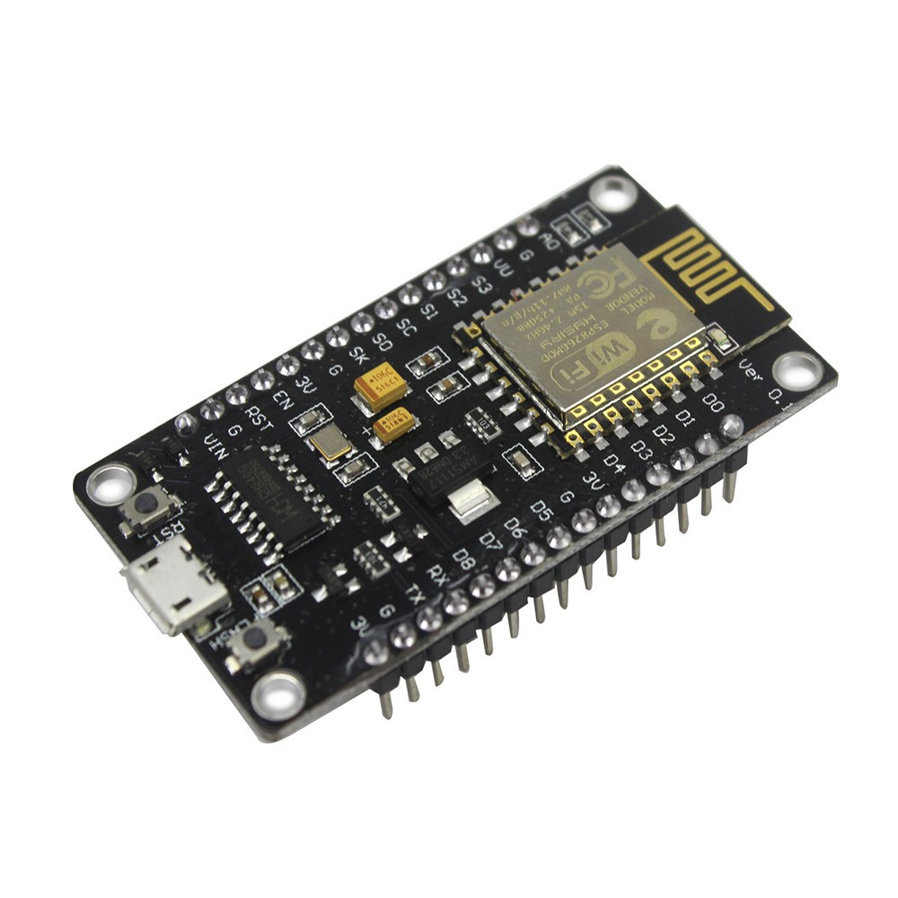

**IC chính:** ESP8266 Wifi SoC.

**Phiên bản firmware:** NodeMCU Lua

**Chip nạp và giao tiếp UART:** CH340

**GPIO tương thích hoàn toàn với firmware Node MCU.**

**Cấp nguồn:** 5VDC MicroUSB hoặc Vin.

**GIPO giao tiếp** mức 3.3VDC

**Tích hợp Led báo trạng thái, nút Reset, Flash.**

**Tương thích hoàn toàn với trình biên dịch Arduino.**

**Kích thước:** 59 x 32mm

**D. DỮ LIỆU.**

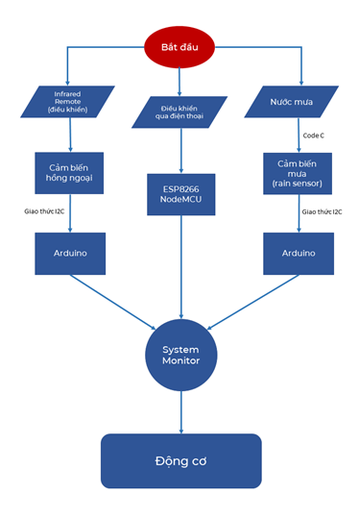

**E. LẬP TRÌNH**

*< Chú thích: Hiện nay, chúng em đã hoàn thiện phần code cho Cảm biến mưa và điều khiển sử dụng tia hồng ngoại, khi làm sản phẩm đã hoạt động bình thường. Còn phần kết nối qua điện thoại, chúng em đã hoàn thiện phần code nhưng do sản phẩm đã hỏng và tình hình dịch bệnh nên chúng em chưa thể mua sản phẩm thay thế để lắp đặt cũng như chạy thử ạ.>Link code: https://drive.google.com/drive/folders/1JkAKHuVIWuJxVsiCXLjHwsUgY8BToOp4*

**F. LAYOUT**

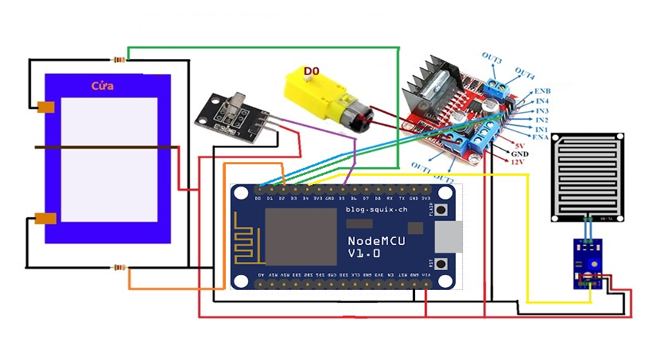

**G. SẢN XUẤT THỬ, TÍCH HỢP**

***Một số hình ảnh của sản phẩm mẫu***

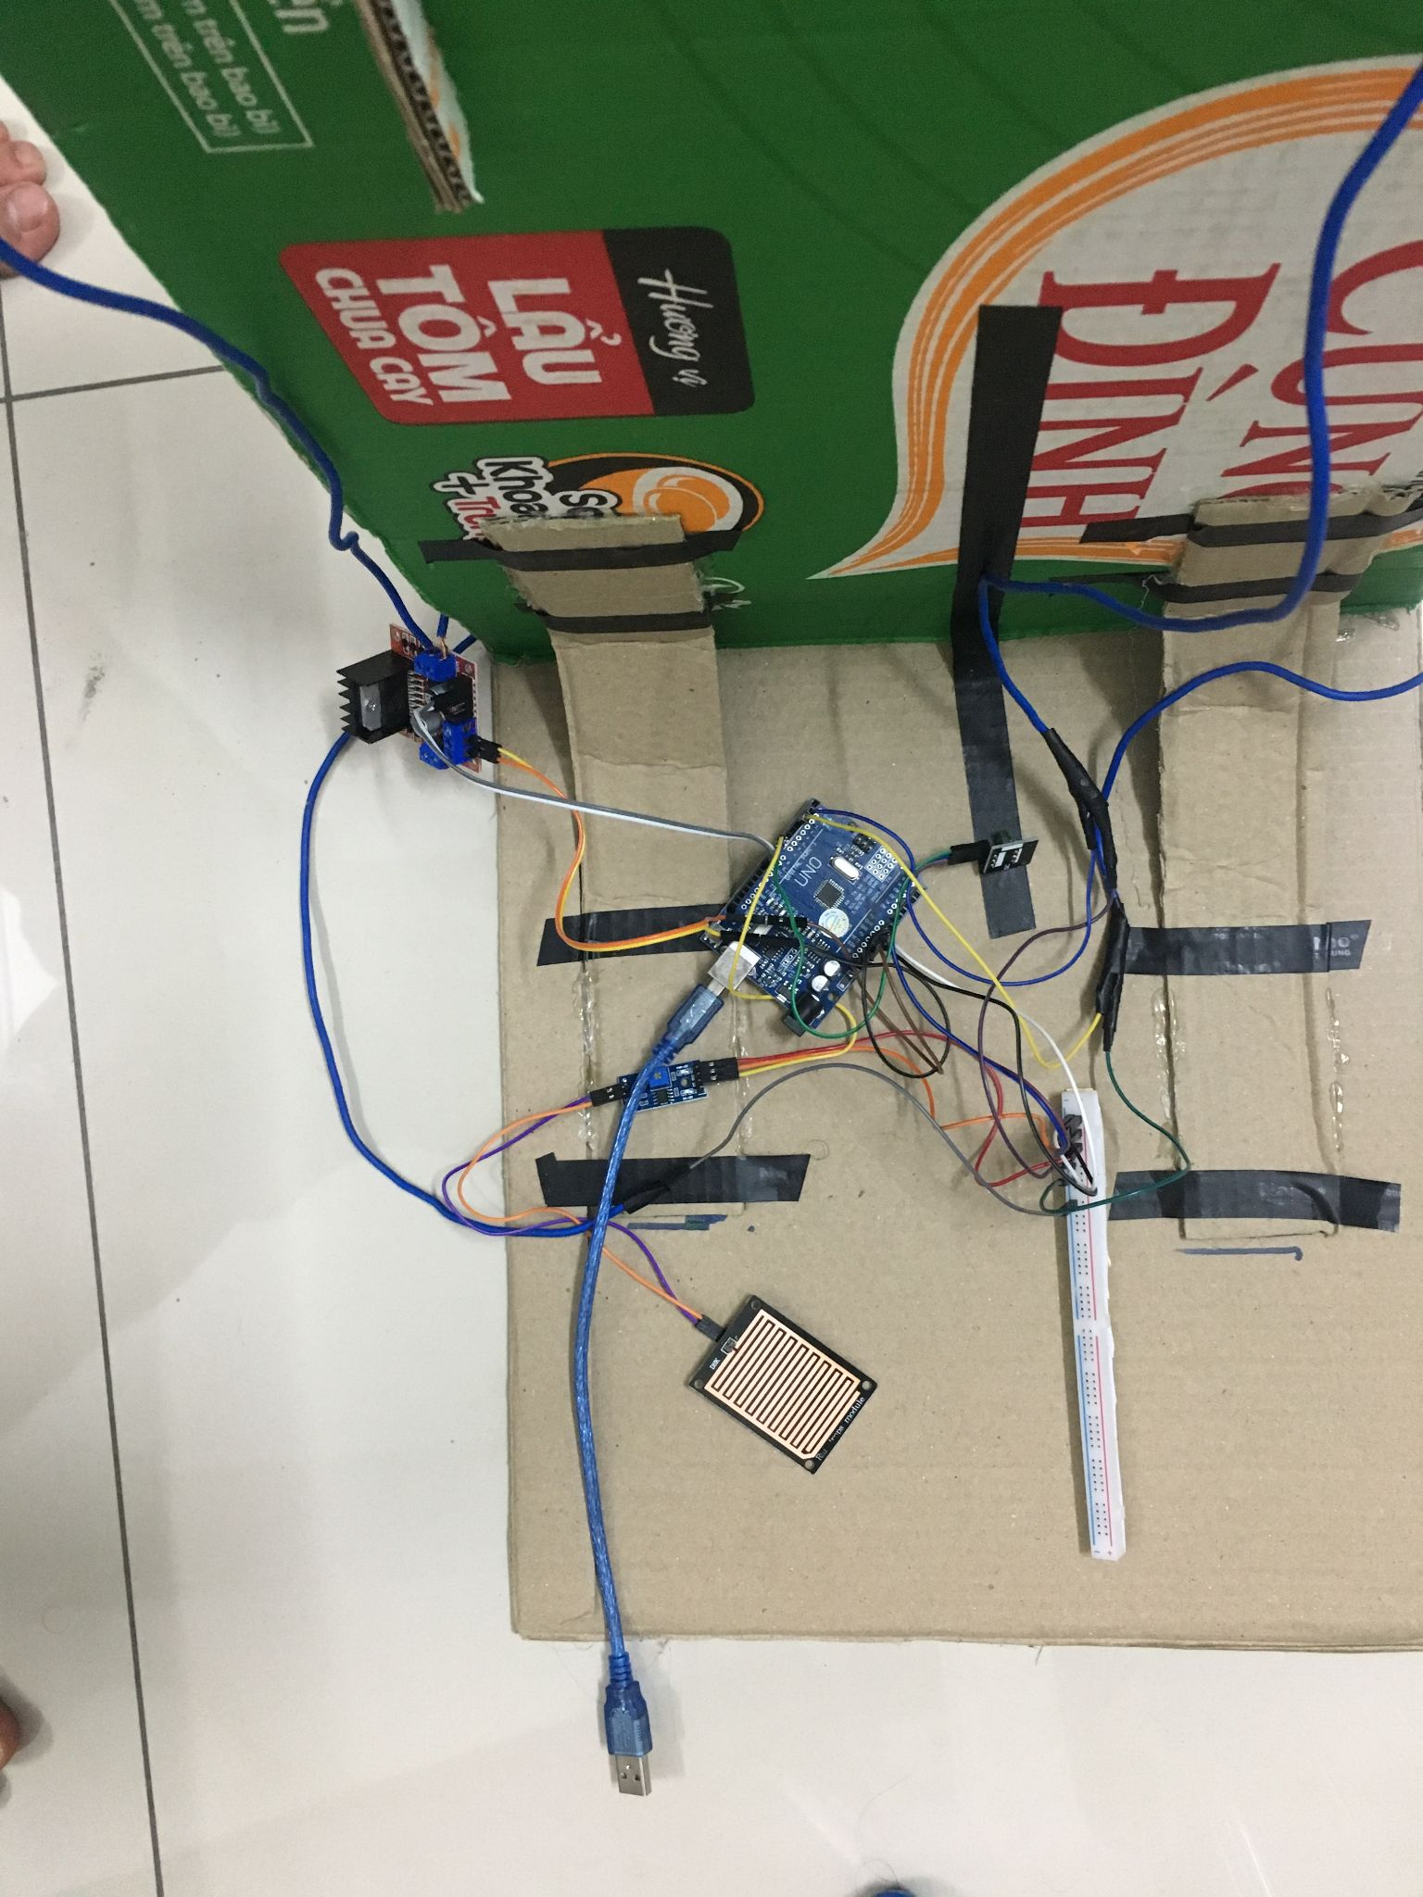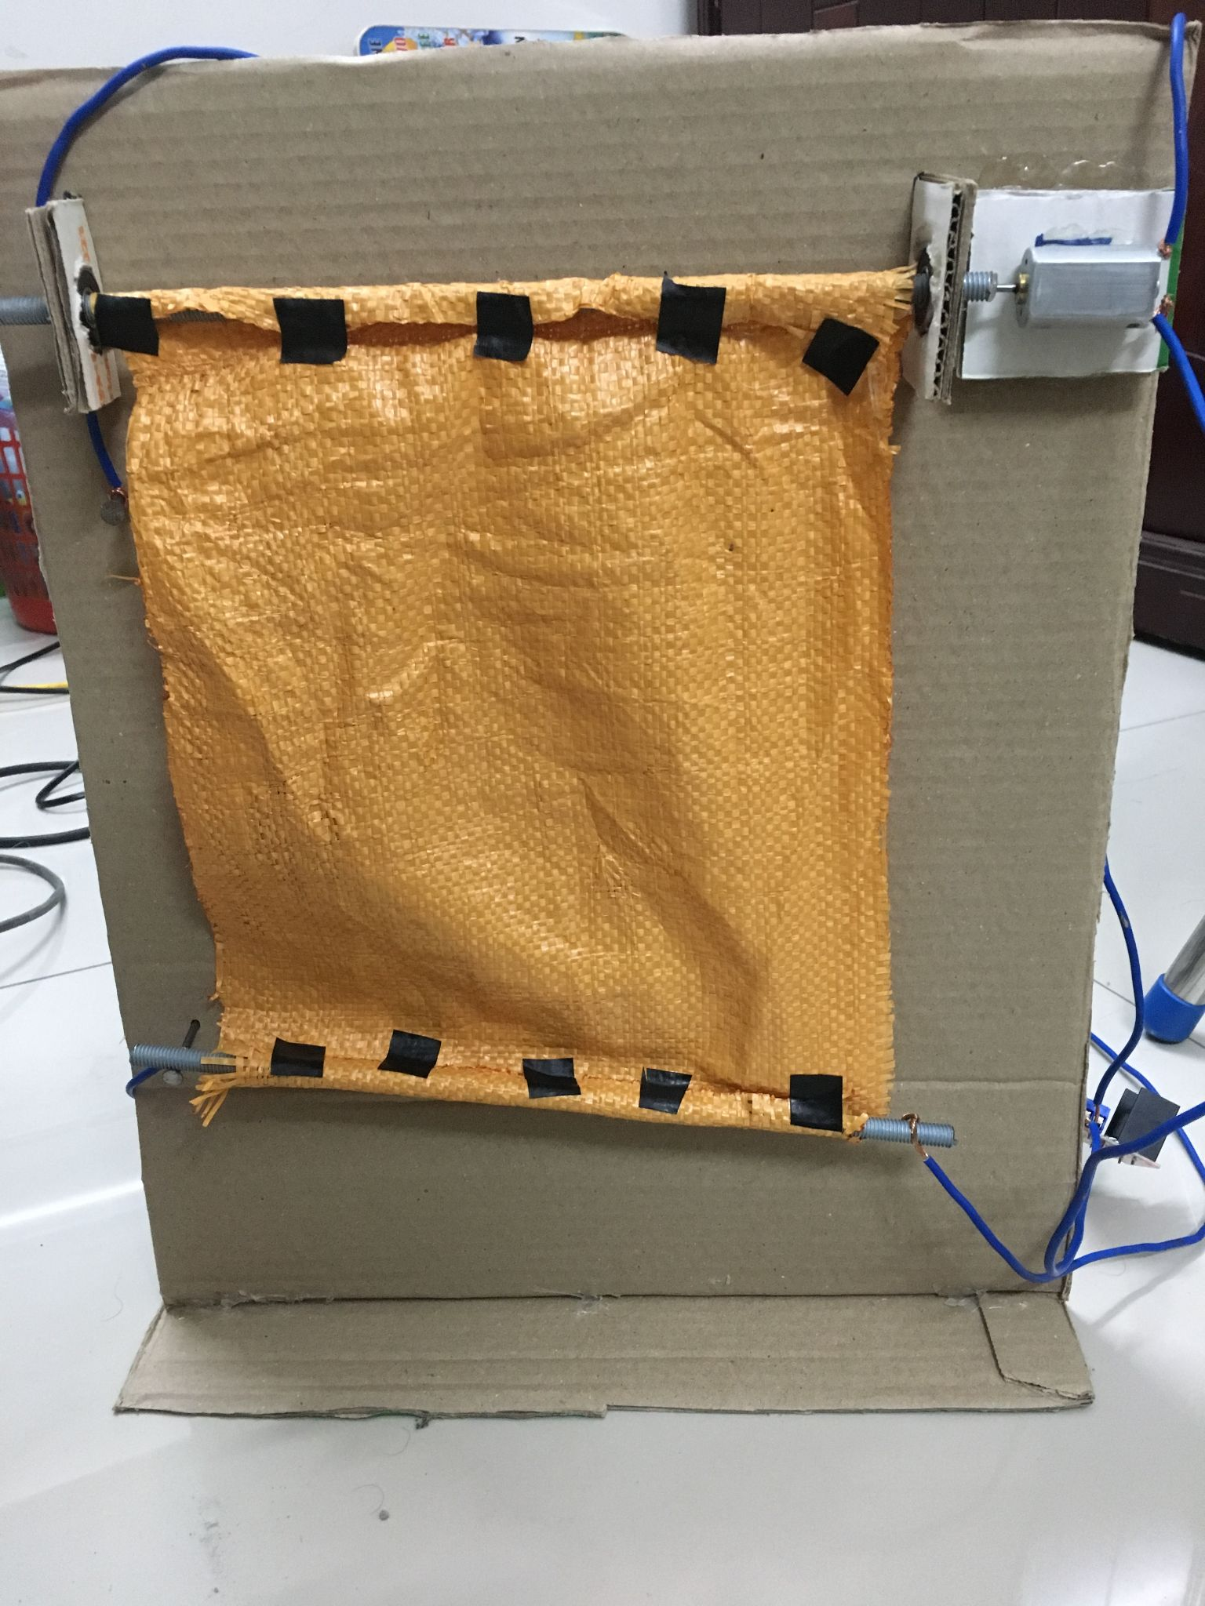

*< Do đang trong giai đoạn dịch bệnh hoành hành, chúng em chưa thể tập trung lắp ráp cũng như mua đầy đủ các dụng cụ nên sản phẩm vẫn chưa đạt được độ thẩm mỹ mong muốn. Sau khi trở lại trường học, chúng em sẽ hoàn thiện thêm >*